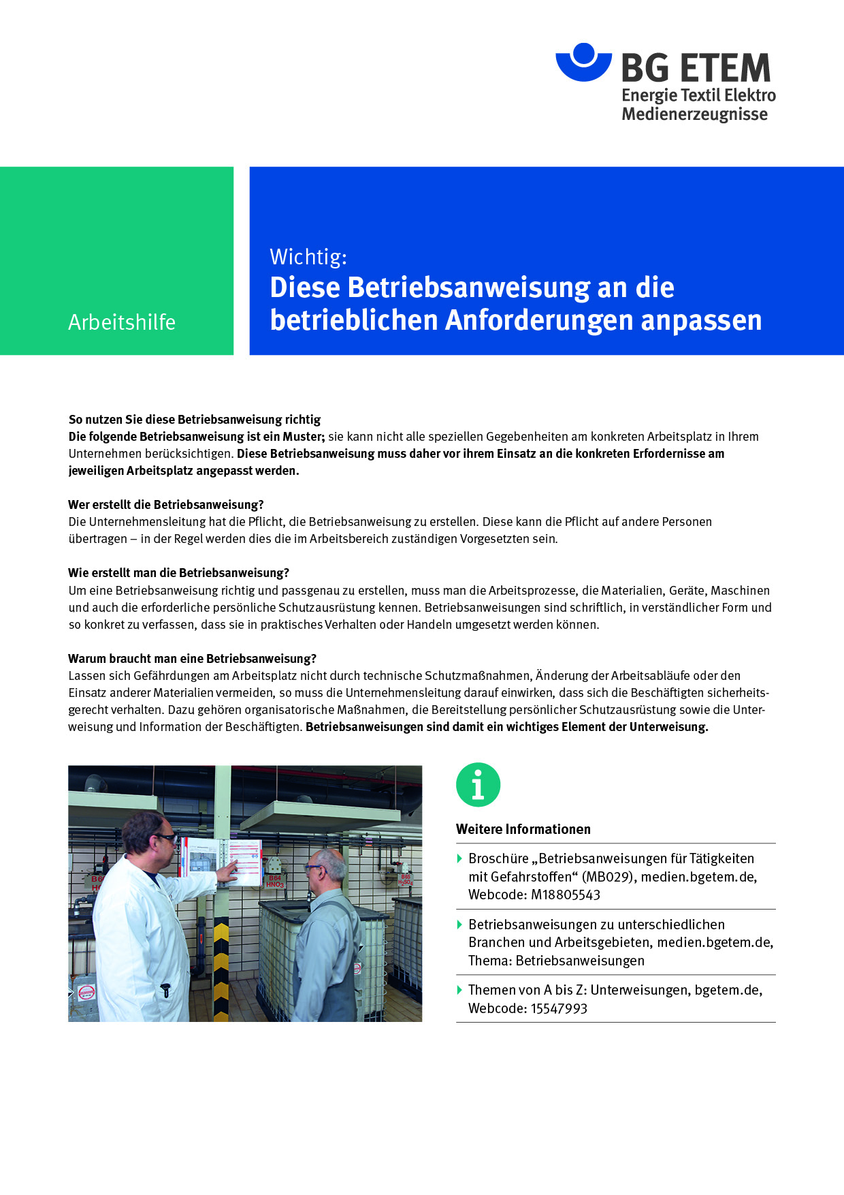

Firma:  Arbeitsbereich: Abt. Instandhaltung  Verantwortlich:  Unterschrift |  | Betriebsanweisung  GEM § 14 GefStoffV  Diese Muster-Betriebsanweisung muss vor  Verwendung an die tatsächlichen Betriebs-verhältnisse angepasst werden.  Arbeitsplatz: RLT-Anlagen/  Lüftungszentrale  Tätigkeit: Reinigung von Nassbereichen | 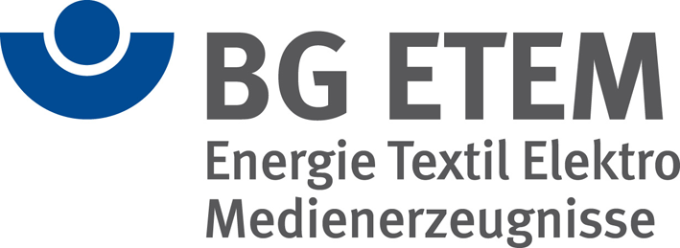  Stand:  B162
Gefahrstoffbezeichnung
Universal Entkalker (enthält Säure)
Gefährdungen für Mensch und Umwelt
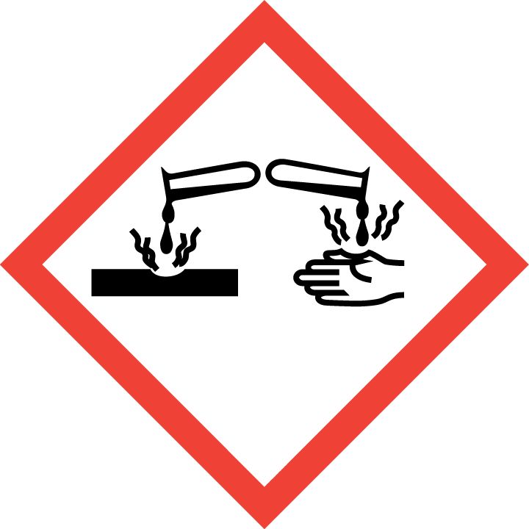  Achtung reizende Wirkung durch verwendete Reinigungs-/Desinfektionsmittel | Verursacht schwere Augenreizung.
Schutzmaßnahmen und Verhaltensregeln
     | - Nur unterwiesenes Personal darf die Reinigungsarbeit durchführen.  - Einatmen, Verschlucken, Berührung mit der Haut, Augen, Schleimhäuten und  Kleidung von Reinigungs-/Desinfektionsmitteln vermeiden. Während der Reinigung/Desinfektion für gute Durchlüftung sorgen.  - Bei der Dosierung/Anwendung von Reinigungs-/Desinfektionsmitteln unbedingt  Herstellerangaben beachten.  - Schutzbrille/Gesichtsschutz tragen (Typ: ). Bei Bedarf Gummistiefel tragen.  - Bei möglichem Vollkontakt Schutzhandschuhe (Typ: ), bei möglichem Spritzkontakt (Typ: ) benutzen.  - Hautschutzmittel (Typ: ) vor Arbeitsbeginn und nach Pausen benutzen;  - Nach der Arbeit Hände waschen (Typ: )  - Hautpflegemittel (Typ: ) nach Waschen verwenden.  - Wechsel der Kleidung nach Arbeitsende und getrennte Aufbewahrung von  Straßen- und Arbeitskleidung.  - Bei der Arbeit nicht essen, trinken, rauchen. |  |  |   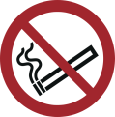

Verhalten bei Störungen
Bei Störungen den zuständigen Vorgesetzten informieren.
Verschüttete Reinigungsmittel mit geeignetem Bindemittel (Typ: ) aufnehmen, der Entsorgung
zuführen und mit Wasser nachreinigen, für ausreichende Lüftung sorgen.
Zuständiger Techniker: , Tel.:
Verhalten bei Unfällen – Erste Hilfe
 | Nach Einatmen: Frischluftzufuhr  Nach Hautkontakt: sofort mit viel Wasser abwaschen, bei Hautveränderungen Arzt aufsuchen  Nach Augenkontakt: mind. 15 Minuten unter fließendem Wasser spülen, Augenarzt aufsuchen  Nach Verschlucken: sofort Mund gründlich ausspülen und mind. 500 ml Wasser trinken lassen,  Arzt aufsuchen.  Erste Hilfe Leistungen ins Verbandbuch eintragen.  Vorgesetzten informieren.  Notruf: 112 Ersthelfer: , Tel.:
Entsorgung
 | Produktreste sind in den gekennzeichneten Behältern für chemische Abfälle zu sammeln und der Entsorgung zuzuführen.

